ИСТОРИЧЕСКАЯ СПРАВКА
об объекте культурного наследия

ОБЪЕКТ КУЛЬТУРНОГО НАСЛЕДИЯ РЕГИОНАЛЬНОГО ЗНАЧЕНИЯ

«Воинское кладбище № 3 с захоронением воинов, погибших в период Великой Отечественной войны 1941-1945 гг.»

г. Тула, Зареченское кладбище, северо-восточная часть

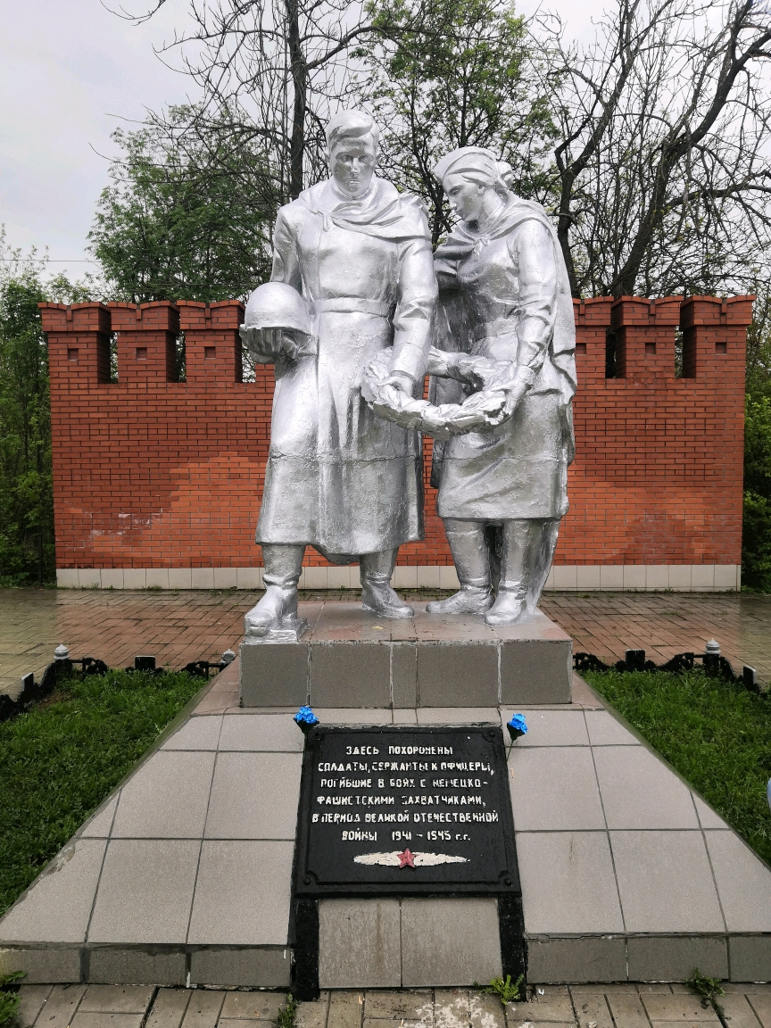 | Правовой акт о постановке на государственную охрану:  решение исполнительного комитета Тульского областного Совета депутатов трудящихся от 09.04.1969г. №6-294 «Об улучшении постановки дела охраны, эксплуатации и учета памятников истории и культуры»  Местоположение (геолокация):  54.220654, 37.609942  История создания памятника. События, с которыми он связан  Количество захороненных - 481 чел.  Общая территория захоронения - 2520 кв. м. На территории захоронения имеются следующие объекты: металлический обелиск в чугунной ограде, выполненный в виде штыка с наконечником в форме звезды; гипсовый скульптурный памятник, покрытый серебряной краской - фигуры воина и женщины, возлагающих венок, памятник установлен на постамент в форме усеченной пирамиды. В основаниях обелиска и скульптурной группы закреплены мемориальные доски чугунного литья с текстом: «Здесь похоронены солдаты, сержанты и офицеры, погибшие в боях с немецко-фашистскими захватчиками в период Великой Отечественной войны 1941-1945 гг.»; 11 прямоугольных стел, облицованных серой плиткой. В поверхность стел вмонтированы доски из серого мрамора с фамилиями захороненных воинов и доски из красного гранита с надписью «1941-1945»; братские могилы с цветочницами из бетона.

